תרגיל להגשה – משפט תנאי מקונן

- כתוב בטבלה הבאה רק פקודה if-else if בלבד! אין צורך לכתוב תוכנית שלמה
הוראה בעברית | הוראה בפייתון
- אם ערכו של המשתנה x קטן מ-0, תדפיס "שלילי"  אחרת אם ערכו של המשתנה x שווה ל-0, תדפיס "אפס"  אחרת תדפיס "חיובי" | if (x<0)  Console.WriteLine ("negative");  else if (x==0)  Console.WriteLine ("zero");  else  Console.WriteLine ("positive");
- אם ערכו של המשתנה price (מחיר) גדול מ-500, תבצע הנחה של 50 ₪ (חסר ממנו 50) ותדפיס אותו  אחרת אם ערכו של המשתנה price בין 100-500 תבצע הנחה של 20 ₪ (חסר ממנו 20) ותדפיס אותו  אחרת אל תעשה שום הנחה (תדפיס אותו כמו שהוא) | If(price>500){  Price-=50;  Console.WriteLine ($"ofter sale {price}");  }else if(price>=100 && price<=500){  Price-=20;  Console.WriteLine ($"ofter sale {price}");  }else  Console.WriteLine ($"price {price}");
אם ערכו של משתנה grade המייצג ציון במבחן גדול מ- 89, התלמיד מקבל ציון A  אחרת אם הציון במבחן גדול מ- 79, התלמיד מקבל ציון B  אחרת אם הציון במבחן גדול מ- 69, התלמיד מקבל ציון C  אחרת אם הציון במבחן גדול מ- 59, התלמיד מקבל ציון D  אחרת, התלמיד מקבל ציון F | If(grade>89)  Console.WriteLine ("A");  Else if(grade>79)  Console.WriteLine (“B");  Else if(grade>69)  Console.WriteLine ("C");  Else if(grade>59)  Console.WriteLine ("D");  Else  Console.WriteLine (“F");
- אם ערכו של המשתנה number בין 0-9 הצג "מספר חד-סיפרתי"  אחרת, אם ערכו של המשתנה number בין 10-99 הצג "מספר דו-סיפרתי"  אחרת, אם ערכו של המשתנה number בין 100-999 הצג "מספר תלת-סיפרתי"  אחרת, הצג "מספר גדול" | If(number>=0 && number<=9)  Console.WriteLine ($"the {number} is 7ad");  Else if(number>=10 && number<=99)  Console.WriteLine ($"the {number} do");  Else if(number>=100 && number<=999)  Console.WriteLine ($"the {number} tlat");  Else  Console.WriteLine ($"the {number} big");

================= השמך בדף הבא =====================
- פתח ויישם בשלבים את האלגוריתמים הבאים:
- הקלט: שני מספרים שלמים. הפלט: הגדול מבין שני המספרים או האם הם שווים.

דוגמאות:
א-
Num1=1
Num2=1
פלט שווים
ב-
Num1=3
Num2=1
פלט num1=3
ג-
Num1=5
Num2=107
פלט num2=3
משתנים:
Num1,num2 – שני משתנים שלמים int
אלגורתם:
1-קלוט שני מספרים שלמים num1,num2
2-אם num1 גדול מ num2
2.1- הדפס num1
3-אחרת
3.1- אם num2 גדול מnum1
3.1.1- הדפס num2
3.2- אחרת
3.2.1- הדפס שווים
int num1, num2;
Console.WriteLine("enter the firsy number");
num1 = int.Parse(Console.ReadLine());
Console.WriteLine("enter the last number");
num2 = int.Parse(Console.ReadLine());
if (num1 > num2)
Console.WriteLine($"the big number is {num1}");
else if (num2 > num1)
Console.WriteLine($"the big number is {num2}");
else
Console.WriteLine("equal");

enter the firsy number
1
enter the last number
1
equal
Press any key to continue . . .
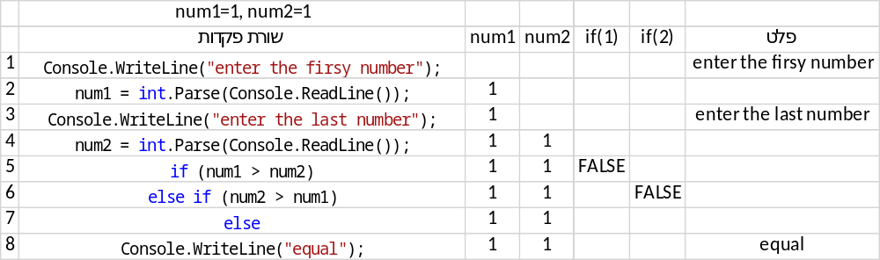
enter the firsy number
3
enter the last number
1
the big number is 3
Press any key to continue . . .
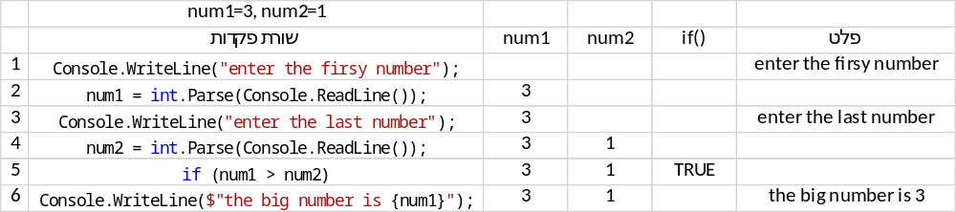
enter the firsy number
5
enter the last number
10
the big number is 10
Press any key to continue . . .
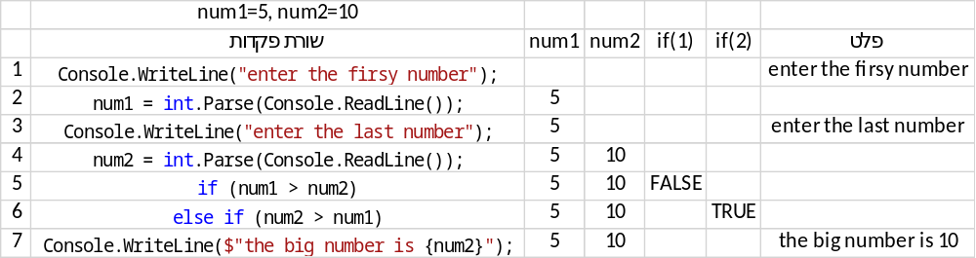

- הקלט: מידות צלעות של משולש והפלט: הודעה האם המשולש שווה צלעות, האם הוא שווה שוקיים או האם הוא שונה צלעות
דוגמאות:
א-
A=4
B=4
C=4
פלט – שווה שוקיים
ב-
A=4
B=4
C=5
פלט – שווה צלעות
ג-
A=1
B=2
C=3
פלט – שונה צלעות
משתנים:
A,b,c – משתנים שלמים חיובים int
אלגורתים:
1- קלוט שלושה מספרים שלמים a,b,c
2- אם a שווה b וגם a שווה c
2.1- הדפס שווה צלעות
3- אחרת
3.1- אם a שווה לb או a שווה לc או b שווה לc
3.1.1- הדפס שווה שוקיים
3.2- אחרת
3.2.1- הדפס שונה צלעות
int a, b, c;
Console.WriteLine("enter the line a");
a = int.Parse(Console.ReadLine());
Console.WriteLine("enter the line b");
b = int.Parse(Console.ReadLine());
Console.WriteLine("enter the line c");
c = int.Parse(Console.ReadLine());
if (a == b && a == c)
Console.WriteLine("shave tsla3ot");
else if(a==b || a==c || b==c)
Console.WriteLine("shave shokayem");
else
Console.WriteLine("shone tsl30t");

enter the line a
4
enter the line b
4
enter the line c
4
shave tsla3ot
Press any key to continue . . .
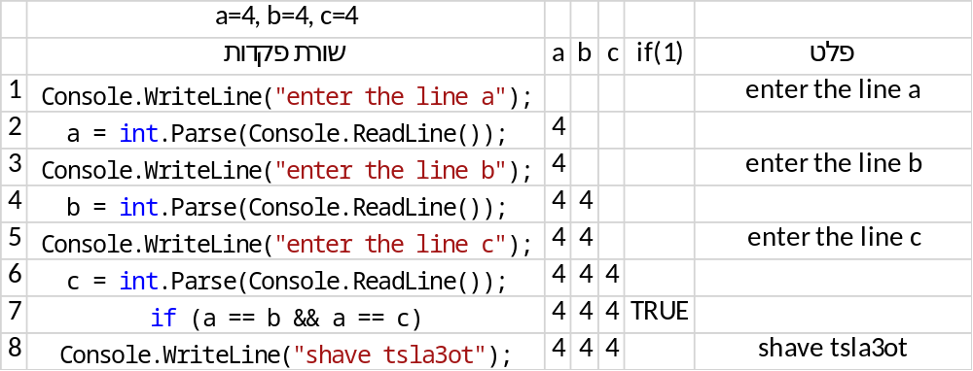
enter the line a
4
enter the line b
4
enter the line c
5
shave shokayem
Press any key to continue . . .
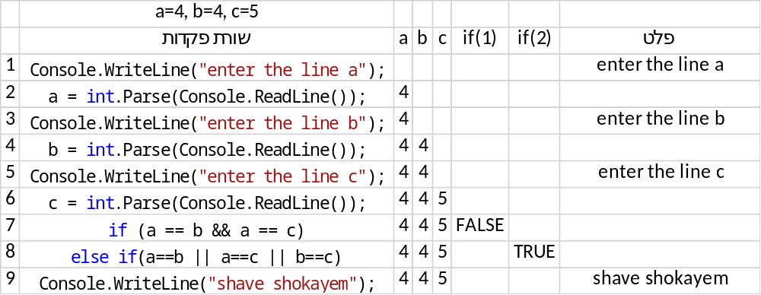

enter the line a
1
enter the line b
2
enter the line c
3
shone tsl30t
Press any key to continue . . .
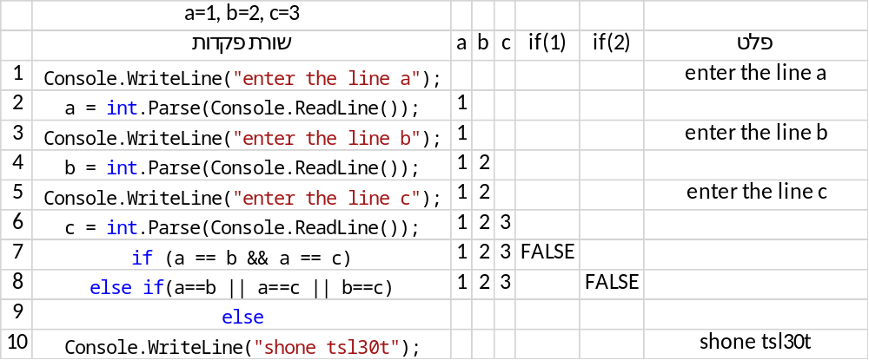

- במירוץ הלילה של ליליפוט הרצים מחולקים למקצים על-פי זמן היעד שקבעו לעצמם. רץ אשר משער שיסיים את המירוץ עד 55 דקות (כולל) משובץ למקצהA , רץ אשר משער שיסיים את המירוץ בין 55 ל- 65 דקות(כולל) משובץ למקצה B ורץ אשר משער שיסיים את המירוץ ביותר מ- 65 דקות משובץ למקצה C.
הקלט: זמן היעד שקבע לעצמו המשתמש. הפלט: לאיזה מקצה הוא משובץ
דוגמאות:
א-
Time=55
פלט A
ב-
Time=60
פלט B
ג-
Time=70
פלט C
משתנים:
time – מספר שלם חיובי
אלגורתים:
1- קלוט מספר שלם חיובי time
2- אם time קטן שווה 55
2.1- הדפס A
3- אחרת
3.1- אם time גדול מ 55 וגם time קטן שווה 65
3.1.1- הדפס B
3.2- אחרת
3.2.1- הדפס C
int time;
Console.WriteLine("enter the time ");
time = int.Parse(Console.ReadLine());
if(time<=55)
Console.WriteLine("A");
else if(time>55 && time<=65)
Console.WriteLine("B");
else
Console.WriteLine("C");
enter the time
55
A
Press any key to continue . . .
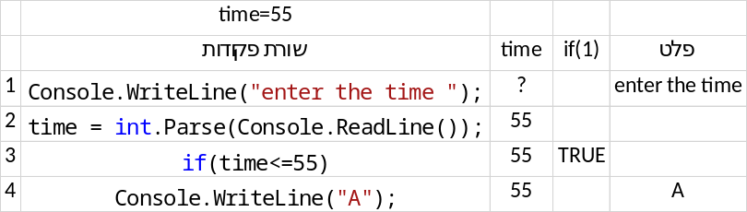

enter the time
60
B
Press any key to continue . . .
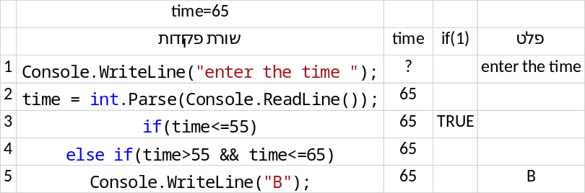
enter the time
70
C
Press any key to continue . . .
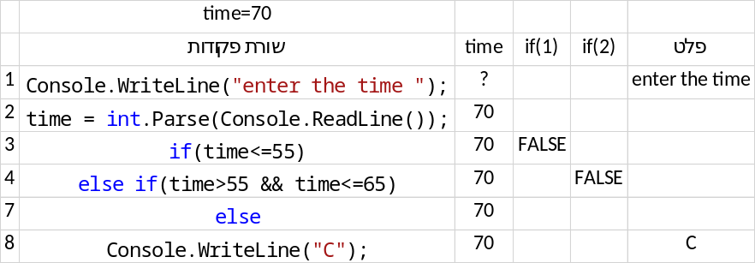

- ברחוב ע"ש גוליבר בליליפוט יש דירות עם 3 עד 5 חדרים, שחלקן הן דופלקסים.
תשלומי ועד הבית נקבעו כך:
- דירת 3 חדרים 120 :ש"ח (גם לדירה רגילה וגם לדופלקס)
- דירת 4 חדרים: 150 ש"ח (גם לדירה רגילה וגם לדופלקס)
- דירת 5 חדרים:
  - אם דופלקס: 200 ש"ח
  - אחרת: 180 ש"ח
הקלט: מספר חדרים. אם בת 5 חדרים, קלט נוסף לתוך משתנה bool: true אם דופלקס, false אם לא. הפלט: הסכום לתשלום.

